Modul 9 Lobbyisme i EU – en demokratisk fordel eller ulempe

Materiale: Hans Branner, Det politiske Europa, EU som redskab for den private kapital

Kampen om kemikalierne https://mitcfu.dk/mm/player/Default7.aspx?copydan=020804300030

Lovgivningsproceduren i EU?
Repetition: film om lovgivningen i EU: https://www.ft.dk/da/undervisning/undervisningsfilm
Nedenstående figurer er fra Lars Frederiksen: EU’s udfordringer kap 1.3: Hvordan træffer EU beslutninger

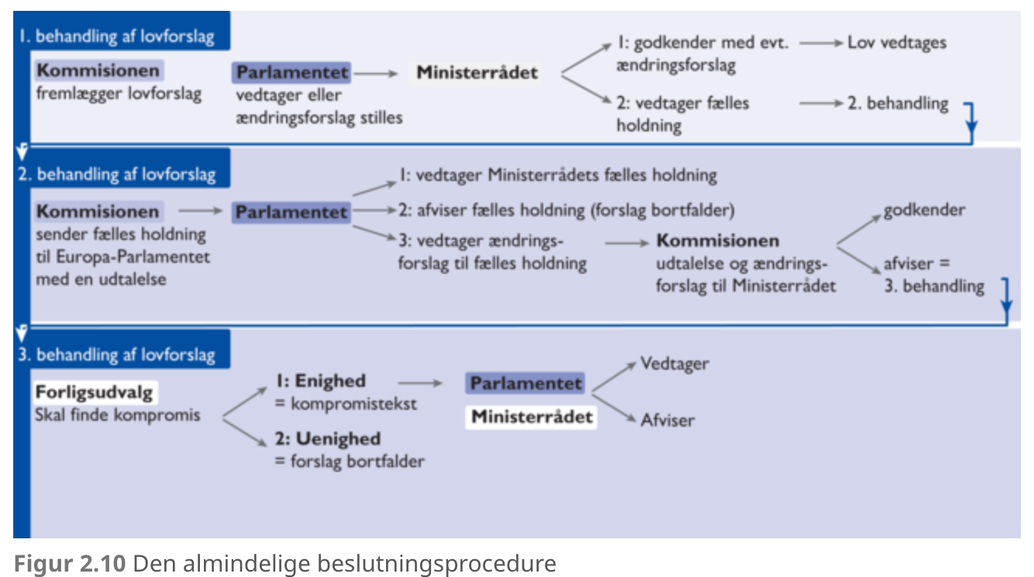

Snak ved bordet om lektiens fokuspunkter:
- Hvad er lobbyisme?
- Hvad er en interesseorganisation?
- Hvordan inddrages interesseorganisationer i EU's lovgivningsarbejde?
- Fordele og ulemper ved inddragelsen – herunder fordelingen af hensyn/brancher?

Dokumentarfilm: Kampen om kemikalierne
Vi skal nu se filmen Kampen om kemikalierne. Filmen illustrerer – i grove træk – forløbet omkring vedtagelsen af en kemikalielov i EU i december 2006 (REACH). Vi følger Dan Jørgensen, daværende medlem af Europaparlamentet (S), og de to lobbyister Henrik Pedersen og Franco Bisegna, der henholdsvis repræsenterer Greenpeace og CEFIC (kemikalieindustrien på EU-niveau.)
Sammenlign CEFIC/Bisegnas og Greenpeace’s/Henrik Pedersens måde at søge indflydelse? Kom eksempelvis ind på:
- Hvilke metoder/strategier anvender de?
- Hvem søger de at påvirke?
- Hvilken effekt har de, på hvem og hvorfor?
- Hvem vil I vurdere, er den bedste lobbyist?
- Hvem vil I vurdere, har mest indflydelse?

Kendt stof om IO’er og lobbyisme/lobbyisters strategier - fra Politikbogen s. 245.
